职业技能培训事项办理服务指南

一、实施机关
博湖县人力资源和社会保障局
二、实施依据
《关于印发<巴州职业培训补贴实施细则>的通知》（巴人社发〔2018〕155号）、《关于进一步完善巴州职业培训补贴政策有关问题的通知》（巴人社〔2020〕38号）、《关于做好职业技能提升行动专账资金使用管理工作的通知》（新人社发〔2020〕10号）
三、受理条件
职业培训机构为依法取得行政许可的职业院校，以及经人力资源社会保障部门认定的培训机构、高技能人才培训基地、技能大师工作室。工商注册的用人单位开展新招用人员岗前培训视为培训机构；职业培训补贴劳动者是在法定劳动年龄内，有劳动能力和培训需求的城乡劳动者。
四、办理材料
1、职业技能培训申报表（乡镇、培训机构审核盖章一式三份）
2、职业技能培训教学计划（培训机构盖章件）
3、职业技能培训授课师资信息（含学历相关资质证件复印件）
4、职业技能培训人员信息台账（培训机构盖章件）
5、职业技能培训教学大纲（培训机构盖章件）
6、职业技能培训实训设备清单（培训机构盖章件）
7、职业技能培训课程表（培训机构盖章件）
8、其他职业技能培训印证资料。
五、办理流程图
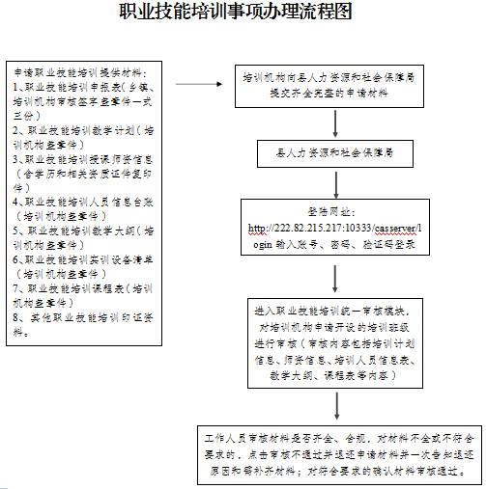
六、办理时限
资料齐全并符合所有条件者在7个工作日作出准予许可
七、收费标准
不收费
八、办理地址
博湖县人力资源和社会保障局公共就业服务中心
联系电话：0996-6622161
九、办理时间
星期一至星期五（法定节假日除外）
上午10：00-14：00 下午：16：00-20：00
十、常见问题
（一）职业培训有哪些种类？
答：职业培训包括职业技能培训、专项职业能力培训、创业培训、企业新招录员工岗前培训、高技能人才培训、国家通用语言培训、基本劳动素质培训等。
（二）参加职业技能培训的人员有什么要求？
答：职业培训补贴劳动者是指：在法定劳动年龄内，有劳动能力和培训需求的城乡劳动者。
（三）职业技能培训怎么进行补贴？
答：职业技能培训采取由培训机构代为申请补贴的方式，由培训所在地县（市）人力资源和社会保障部门审核，同级财政部门复核并按规定将补贴资金拨付给职业培训机构在银行开立的基本账户。

